2. Severity - Critical/Priority - Low

* Не працює кнопка зміни теми у меседжері додатку.
* Не відкривається ссилка на веб-сайт про розробника програмного забезпечення.

Severity - Minor / Priority - Highest

* Кольори акційних товарів на банері не співпадають з кольорами на сторінках самих товарів.
* Кнопки перемикання фотографій у додатку працюють лише при подвійному натисканні.

3. Життєвий цикл багу

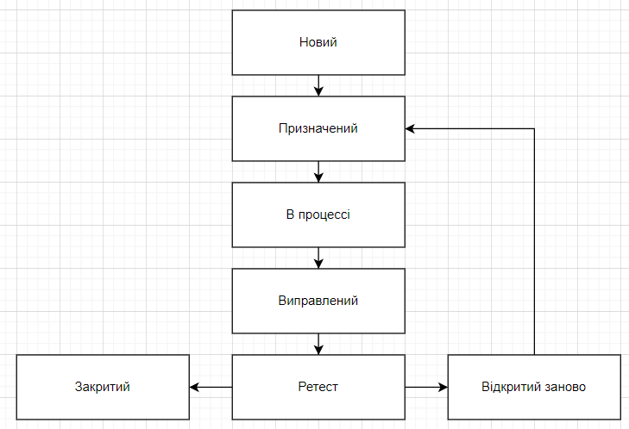

Саме такі статуси я обрала по-перше через невелику команду, яка працює над стартапом, по-друге, щоб було видно роботу кожного члену команди. Більша кількість статусів превантажила б команду та викликала плутанину. Обрані статуси дозволяють бачити хто і над чим працює у данний момент, чи є не розпочаті задачі та незайняті люди, хто виконує виправлення незадовільно і витрачає час на перевідкриті баги.